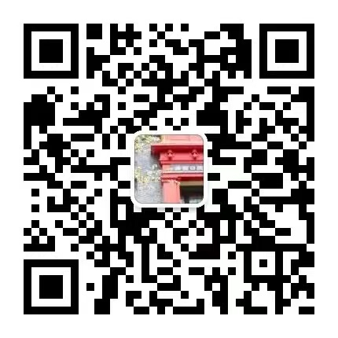
四川大学华西口腔医院护理部公众号

